Англиски јазик, 4 одделение (30.3-3.4.2020)
Project - My pet and me
Цели: Увежбување на вокабуларот и употреба на Present Simple Tense
-Насоки:
На А4 лист хартија направи мисловна мапа. Биди креативен/а. Обликот и содржината прилагоди ги кон своите потреби.

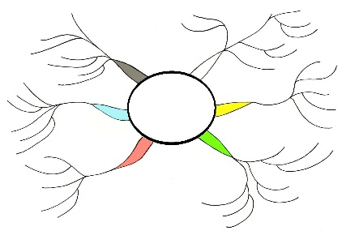

Во средината на мисловната мапа напиши го насловот на проектот, а потоа напиши неколку главни категории (на пример: food, habits, favourite activities … или други категории што сакаш да ги претставиш), а потоа за секоја од овие главни категории напиши по неколку зборчиња како објаснување.
Доколку немаш милениче, пишувај како вистински да имаш.
Потоа нацртај (или вметни фотографии) како си го поминуваш времето со своето милениче, што правите заедно итн. и објасни го цртежот со по една (или две реченици) употребувајќи Present Simple Tense. (на пример: We never sleep together. / He likes milk…)
* Доколку имате потреба од дополнителни зборови во однос на деловите од телото на животните, истражете ја содржината на линкот кој ви го предлагам.
https://7esl.com/animal-body-parts/
* На линкот можеш да го гледаш видеото од Едуино (YouTube) и ќе можеш да се потсетиш за формата, употребата и прилозите кои се употребуваат со Present Simple Tense.
https://www.youtube.com/watch?v=dohIsWoYfe8
* или истражи на интернет!
Не заборавај на крајот да го провериш спелингот на зборовите и граматичките правила.
Проектите ќе ги изложиме на главното училишно пано кога ќе ни заврши овој коронавирус распуст.
На овој линк имаш неколку онлајн игри
https://learnenglishkids.britishcouncil.org/category/topics/pets

Твојата е-порака треба да има наслов IV English Homework 30 Мarch-3 April 2020 и во продолжение напиши си го своето име, презиме и одделение.
(на пример: IV English Homework 23-27 March 2020 Trajko Trajkovski)

Домашната е-маил задача испрати ја најдоцна до петок, 3.4.2020
Ќе добиеш повратна порака по е-маил од својот наставник!
Биди креативен/креативна!
Уживај!
Истражувај!

Teachers Kamelija and Gjorgji

